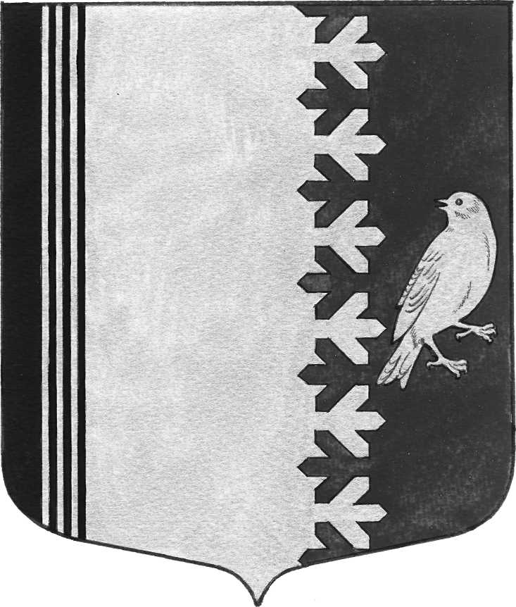

СОВЕТ ДЕПУТАТОВ МУНИЦИПАЛЬНОГО ОБРАЗОВАНИЯ
ШУМСКОЕ СЕЛЬСКОЕ ПОСЕЛЕНИЕ КИРОВСКОГО МУНИЦИПАЛЬНОГО РАЙОНА
ЛЕНИНГРАДСКОЙ ОБЛАСТИ
ЧЕТВЕРТОГО СОЗЫВА

РЕШЕНИЕ

от 15 ноября 2022 года №40

О внесении изменений в решение Совета депутатов муниципального образования Шумское сельское поселение муниципального образования Кировский муниципальный район Ленинградской области от 03 апреля 2006 года №45 «Об утверждении регламента Совета депутатов муниципального образования Шумское сельское поселение муниципального образования Кировский муниципальный район Ленинградской области»

В соответствии с областным законом от 10.10.2022 № 109-оз «О внесении изменений в статью 2 областного закона «Об особенностях формирования органов местного самоуправления муниципальных образований Ленинградской области»,совет депутатов муниципального образования Шумское сельское поселение Кировского муниципального района Ленинградской области РЕШИЛ:
1. Внести изменения в решение совета депутатов муниципального образования от 03 апреля 2006 года №45 «Об утверждении регламента Совета депутатов муниципального образования Шумское сельское поселение муниципального образования Кировский муниципальный район Ленинградской области» следующие изменения:
в приложении Регламент совета депутатов муниципального образования Шумское сельское поселение
1) статью 3 главы 1 изложить в следующей редакции:
«Дату и время проведения первого заседания вновь избранного совета депутатов муниципального образования определяет председатель совета депутатов муниципального образования, избранный советом депутатов предыдущего созыва. Вновь избранный совет депутатов собирается на первое заседание не позднее, чем через 30 дней со дня избрания в случае избрания не менее 2/3 (двух третей) от установленной численности депутатов.
В случае, если первое заседание не назначено председателем совета депутатов муниципального образования, избранным советом депутатов предыдущего созыва, в установленный уставом муниципального образования срок, дату и время проведения первого заседания определяет старейший по возрасту депутат.

Первое заседание совета депутатов муниципального образования открывает и ведет до избрания председателя совета депутатов муниципального образования старейший по возрасту депутат из числа депутатов, присутствующих на заседании совета депутатов.»
2. Настоящее решение вступает в силу после его официального опубликования.
3.Опубликовать настоящее решение в газете «Вестник муниципального образования Шумское сельское поселение Кировского муниципального района Ленинградской области »

Глава муниципального образования В.Л.Ульянов

